Jesus Nolazco

Chapter 4

10/6/21

Try This 4-1

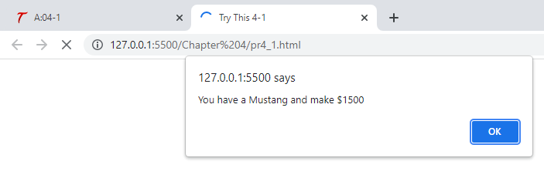

<!DOCTYPE html>

<html>

<head>

    <title>Try This 4-1</title>

</head>

<body>

    <script type="text/JavaScript" src="prjs4_1.js"></script>

</body>

</html>

function car_cost(mycar, paycheck) {

    window.alert("You have a " + mycar + " and make $" + paycheck);

}

function get_added_text() {

    var toptext = "This project ";

    var bottomtext = "is almost fun!";

    var combinedtext = toptext + bottomtext;

    return combinedtext;

}

car_cost("Mustang", 1500);

var alerttext = get_added_text();

window.alert(alerttext)

Try This 4-2

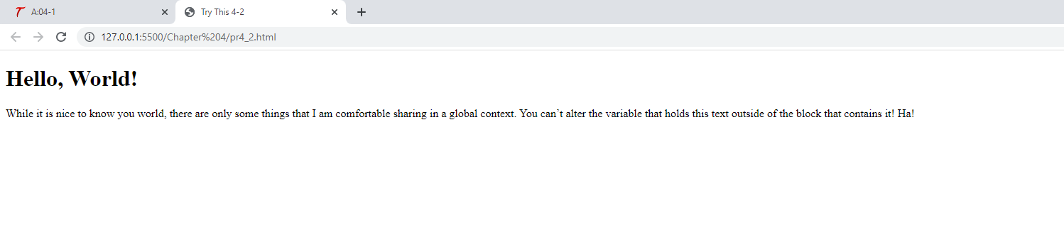

<!DOCTYPE html>

<html>

<head>

    <title>Try This 4-2</title>

</head>

<body>

    <script type="text/JavaScript" src="prjs4_2.js"></script>

</body>

</html>

function display_HTML() {

    let myheading = "<h1>Hello, World!</h1>";

    let mytext = "<p>While it is nice to know you world, there are only some things that I\

                        am comfortable sharing in a global context. You can’t alter the variable\

                     that holds this text outside of the block that contains it! Ha!</p>";

    document.write(myheading + mytext);

}

display_HTML();